T.C
MİLLİ EĞİTİM BAKANLIĞI
EMET MESLEKİ TEKNİK ANADOLU LİSESİ
VİZYONUMUZ
Kamu ve özel sağlık kuruluşlarına yeterli bilgi ve donanıma sahip, yenilikçi, kültürlü, ahlaklı, çalışkan, iletişim becerisi yüksek, insanlarla ve kendisiyle barışık, aynı zamanda yükseköğrenimi de hedefleyen sağlık personeli yetiştirmektir.
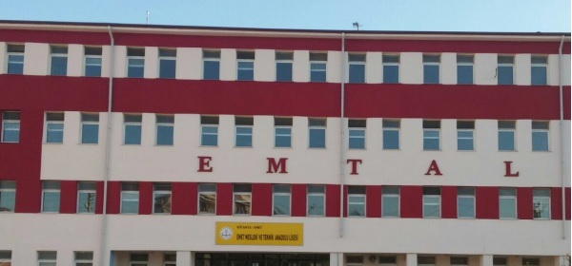
MİSYONUMUZ
Türk Milli Eğitiminin temel amaçları doğrultusunda milli ve manevi değerlere sahip çıkan; vatanını, milletini, bayrağını seven; ülkesini çağdaş medeniyetler seviyesine ulaştırmaya çalışan; halka hizmeti prensip edinmiş; gelişme ve de değişmeye açık bireyler yetiştirmek.

Telefon: 0274 461 38 60
Web: http://emetsml.meb.k12.tr
Adres: Akpınar Mah. Gözlüpınar 2.Cad. No:79 EMET /KÜTAHYA

BÖLÜMLERİMİZ
- EBE YARDIMCILIĞI
- HEMŞİRE YARDIMCILIĞI
- SAĞLIK BAKIM TEKNİSYENLİĞİ
EBE YARDIMCILIĞI
- Gebelik, doğum ve doğum sonrası dönemde anne ve bebek sağlığını korumak ve geliştirmek için hizmet sunduğu gruba bilgi verir.
HEMŞİRE YARDIMCILIĞI
- Hastanın günlük yaşam aktivitelerinin yerine getirilmesine yardım eder.
- Yataktan kalkamayan veya kalkması uygun görülmeyen hastanın boşaltımına yardımcı olur, varsa boşaltımla ilgili sorunlarını hemşireye bildirir.
SAĞLIK BAKIM TEKNİSYENLİĞİ
- Hastaların muayene, tetkik ve tedavi için hazırlanmasına, tıbbi işlem öncesinde elbiselerinin değiştirilmesine ve işlem sonrasında giyinmesine yardım eder.
- Sağlık meslek mensubunun uygun gördüğü durumlarda hastanın yürümesine ve hareket etmesine yardım eder.
Telefon: 0274 461 38 60
Web: http://emetsml.meb.k12.tr
Adres: Akpınar Mah. Gözlüpınar 2.Cad. No:79 EMET /KÜTAHYA

PANSİYONUMUZ
- 206 yatak kapasiteli pansiyonumuzda öğrencilerimiz kendilerini güvende ve rahat hissetmektedirler.
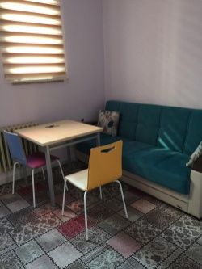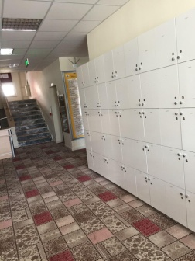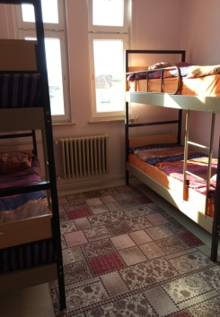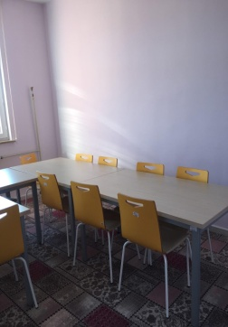
Mezun olan öğrencilerimiz özel ve kamu hastanelerinde iş imkanları bulabilmektedir. Meslek Lisesi olmanın yanı sıra ayrıca göz dolduran üniversite başarısı ile il genelinde okulumuz dikkatleri üzerinde toplamaktadır. İyi bir üniversite ve başarılı bir gelecek için sizleri de okulumuza bekleriz...
Telefon: 0274 461 38 60
Web: http://emetsml.meb.k12.tr
Adres: Akpınar Mah. Gözlüpınar 2.Cad. No:79 EMET /KÜTAHYA

